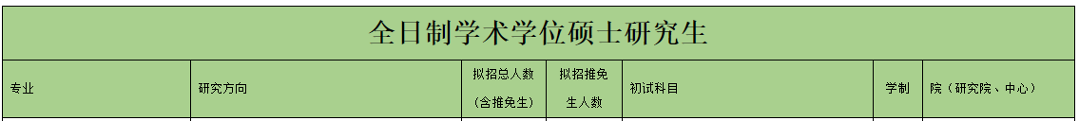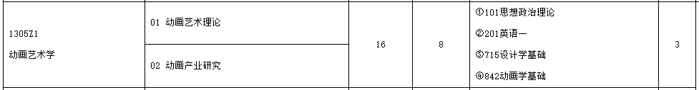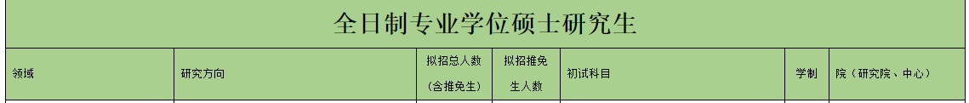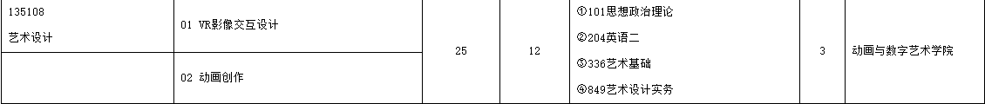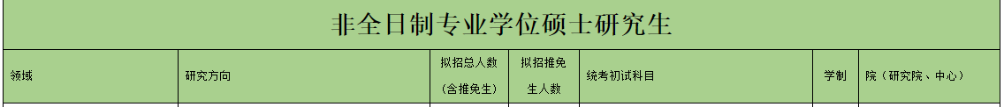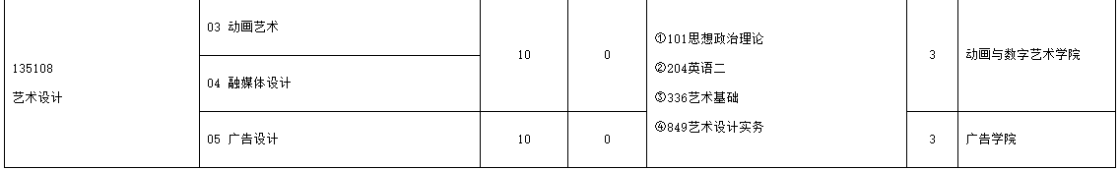
注：
1. 2020年拟招生人数参照2019年计划指标数，实际招生人数以当年教育部下达指标为准。
2. 2020年我校实际招收推免生人数以最终确认录取人数为准，实际推免生招生人数会有增减。

